Министерство образования, науки и молодежи Республики Крым
Государственное бюджетное специализированное учреждение Республики Крым
«Керченский межрегиональный социально-реабилитационный центр для несовершеннолетних»

Музыкальная программа
1 июня «Здравствуй лето!»
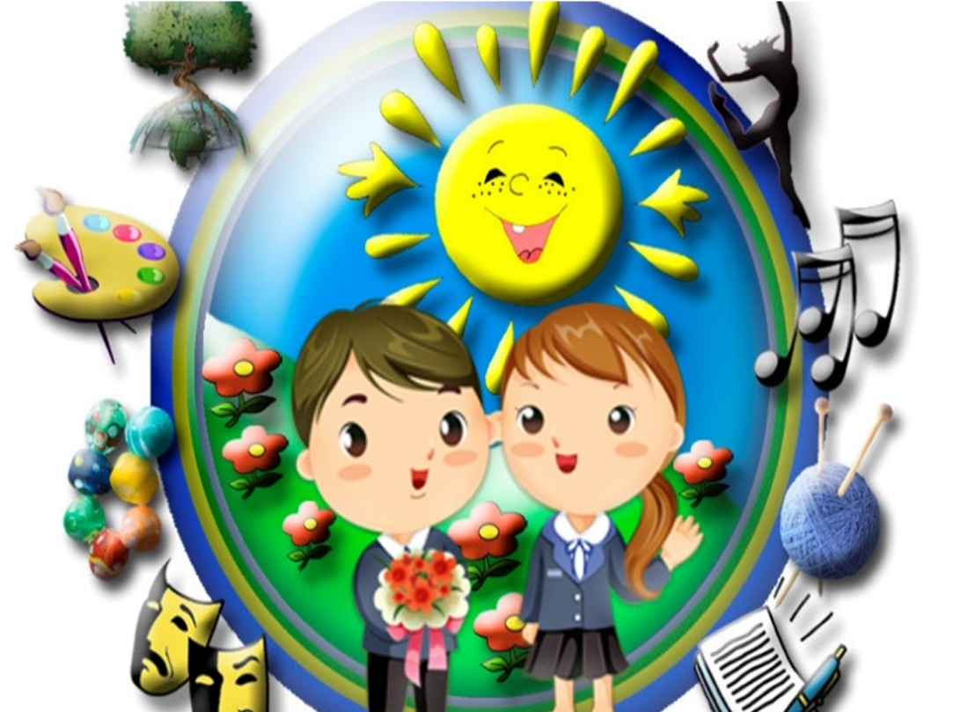

(для дошкольного и младшего школьного возраста)

Воспитатель: Кунцевич Т.А.

Керчь 2020 год

Цель: обогащение представлений о «Дне защиты детей». Создать атмосферу всеобщего праздника, доставить радость детям от встречи с любимыми персонажами, предоставить каждому ребёнку возможность проявить свои исполнительские способности в играх, танцах, хороводах, песнях.

Задачи:
- Максимальное вовлечение детей в музыкальную творческую деятельность;
- Импровизировать танцевальные движения под музыку, в соответствии с приобретёнными навыками;
- Создать радостную, праздничную, доброжелательную атмосферу;
- Развивать доброжелательные отношения между детьми, память, внимание, речь.
- Воспитывать желание проявлять творческую инициативу, повышать настроение детей.

Материал: компьютер, аудиозапись песни «Пластилиновая ворона», мелодия «Крейсер Аврора», «Ты ж мене пидманула», «Песенка Чебурашки».
Цветы, шары, детские костюмы, угощение для детей, цветные мелки.

Международный день защиты детей 1 июня празднуется во многих странах. А впервые официально он стал отмечаться в 1950 г. Но история праздника начинается намного раньше. Впервые вопросы, связанные с актуальными проблемами детства, были подняты женщинами в 1925 г. на Всемирной конференции, которая проходила в Женеве. В начале века общественность беспокоили проблемы беспризорников, сирот, плохого медицинского обслуживания. Но идея не получила широкой общественной поддержки.
Международный день защиты детей отмечается ежегодно более
чем в 30 странах мира и является одним из наиболее старых
международных праздников.
(слайд 2) Сейчас уже трудно сказать, почему датой проведения
данного праздника было выбрано именно 1 июня. Одна из распространенных
версий гласит, что в этот день в 1925 году в Сан-Франциско был устроен
праздник для группы китайских детей-сирот. Его организатором стал
Генеральный консул Китая, а праздновали они Фестиваль лодок-драконов.
Получилось так, что дата этого китайского праздника совпала со временем
проведения женевской конференции, посвященной вопросам детства.
(слайд 3) В настоящее время данный праздник имеет даже свой
собственный флаг. На зеленом фоне в самом его центре размещен знак
Земли, окруженный стилизованными разноцветными человеческими
фигурками. Эти фигурки символизируют собой разнообразие и терпимость.
Знак Земли является символом нашей планеты.
У детей прав не меньше чем у взрос
Международный день защиты детей отмечается ежегодно более
чем в 30 странах мира и является одним из наиболее старых
международных праздников.
(слайд 2) Сейчас уже трудно сказать, почему датой проведения
данного праздника было выбрано именно 1 июня. Одна из распространенных
версий гласит, что в этот день в 1925 году в Сан-Франциско был устроен
праздник для группы китайских детей-сирот. Его организатором стал
Генеральный консул Китая, а праздновали они Фестиваль лодок-драконов.
Получилось так, что дата этого китайского праздника совпала со временем
проведения женевской конференции, посвященной вопросам детства.
(слайд 3) В настоящее время данный праздник имеет даже свой
собственный флаг. На зеленом фоне в самом его центре размещен знак
Земли, окруженный стилизованными разноцветными человеческими
фигурками. Эти фигурки символизируют собой разнообразие и терпимость.
Знак Земли является символом нашей планеты.
У детей прав не меньше чем у взрос

Ход занятия:
Репка
Ведущий
/мелодия «Пластилиновая ворона/
Одну простую сказку,
А может и не сказку,
А может не простую
Хотим вам рассказать.
Ее мы помним с детства,
А может, и не с детства,
А может, и не помним,
Но будем вспоминать.
- Представляем вашему вниманию…
- мюзикл из жизни корнеплода семейства крестоцветных …
- «Репка»!!!
Дед
Жили- были я и бабка.
Вот вскопал я как -то грядку.
/мелодия «Крейсер Аврора»/
Репку я в землю нынче сажаю.
Бабка сказала: «Ну-ка сажай»
Я поливаю, я удобряю –
Очень хочу, чтобы был урожай!
Репку в грядку посадил.
Временно её забыл.
Репка
Я проснулась в темноте,
Страшно, одиноко.
И решила всё вокруг
Корешком потрогать.
Внизу сплошная темнота,
Грязнота и мокрота.
Выпустила стебелёк.
Он мне выбраться помог.
Наверху тепло и свет.
Здравствуйте, друзья!
Привет!
Песня репки
Удивлялись все в округе чудесам,
Что расту я не по дням, а по часам.
Припев
Быстро подрастала я
И такая стала я
Крепкая дородная
Репка огородная!
Я тянулась к солнцу много-много дней,
Я впитала свежесть ветра и дождей.
Припев
Урожай берите, люди на корню,
Пол-деревни до отвала накормлю.
Припев

Конкурс угадай на вкус

Бабка
Дед без дела не сиди,
Поди на репу погляди!
/мелодия «Ты ж мене пидманула»/
ДЕД
Посадил тебе я репу,
Ты же спишь, аж до обеда,
В огород и не зашла…
БАБКА
Пидманула, пидвела!
ДЕД
Ты ж меня обманула, ты ж меня подвела,
Ты ж меня пожилого с ума-розума свела.
БАБКА
Я ж тэбе, я ж тэбе пидманула,
я ж тэбе, я ж тэбе пидвела,
Я ж тэбя упожилого с ума-розуму свела.
Шо у тебе приключилось,
Шо с тобой опять случилось?
Я не могу помогать,
Тебе репку вырывать

Бабка
Ух ты – держится как крепко!
Вот уж репка так уж репка!
Дед
Нам не вытащить вдвоём!
Давай соседок позовём!
Бабка
Так они наверно спят
Или просто так лежат.
Дед
Позови на всякий случай
Вчетвером ведь будет лучше!

Танец старушек

Соседка
Пироги всё утро ела,
А потом вдруг заболела!
Бабка
Отложи-ка пироги!
Тянуть репу помоги!
Соседка
Пожилым тянуть невмочь
Зовите внуков вам помочь
Бабка и Дед
Внуки!
Внуки
Хай, Бабуля, Дед, салют.
Я с друзьями. Как вы тут?
В современном мире репу
Вам не вытащить без рэпа.
Рэп
Дедка-бабка, дедка-бабка,
Вы возьмите по лопатке,
Окопайте репку вкруг
Репка человеку друг.
Этот жёлтый корнеплод
Так и просится мне в рот.
Рэпа - овощ, рэпа- мощь
Я не понимаю как мне вам помочь.
Дедка-бабка, дедка-бабка,
Кушать репку будет сладко,
Внук поможет репку есть
И друзей его не счесть
У неё огромнейший объём
Нам не справится и вшестером
Лучше будем рэп читать
Щас немодно помогать.
Бабка
И зачем мы внуков звали
Огород лишь затоптали.
Дед
Внучку надо нам позвать,
Она ведь любит помогать.
Бабка
Эх взялись!
Дедка- за Репку,
Бабка- за Дедку,
Внучка- за Бабку,
Жучка- за Внучку,
А за Жучку Кошка,
Погоди немножко!
Эх дружно, да вместе
Друг- другу помогут.
Тянут- потянут
А вытянуть не могут
Бабка
Слушай, серенькая кошка,
Помоги ты нам немножко.
Песня Кошки
/мелодия «Песенка Чебурашки»/
Я – маленькая кошка,
Вам помогу немножко
И хоть один листочек
У репки оторву.
Я – маленькая кошка,
Сил у меня немножко
И лучше я на помощь
Мышонка позову.
Мышонок
Уродилась репка сладкой, репка хоть куда!
Репку вытащить из грядки помогу всегда.
Я бегу, я бегу,
Как смогу, помогу!
Корни репку держат крепко,
Это не беда.
И тащить из грядки репку
Рады мы всегда!
Тренер
Репку чтоб достать из грядки
Нужно сделать всем зарядку.
Дед наклоны, внуки пресс.
Вот пошёл уже процесс.
Повороты, приседанья,
Шее уделить вниманье.
Не забудьте про турник,
Станете сильнее вмиг!
Репа, тоже не сиди,
Хоть ботвой пошевели.
И редиски не робейте,
Щёчки вы на солнце грейте.
А теперь на раз, два, три
Репку из земли тяни!
Проводит зарядку
Дед
Всю деревню пригласили,
Репку дружно все тащили.
А всё не получается…
Бабка
Вот так всегда случается,
Когда кого-то забывают.
Сосед
Хулиганов надо звать.
Без них нам с ней не совладать!
Все
Хулиганы!
Репка
Вот и вытянули репку
Хоть держалась очень крепко.
Далеко я уезжаю.
Вам редисок оставляю.

Поклон

Заключительная часть
Рисунки на асфальте. Сладкие угощения детям.

